Stuttgarter Weltmarktführer auf der SPS
Smarte Automation mit LAPP

Stuttgart, 01 September 2022 – Nach drei Jahren pandemie-bedingter Pause präsentiert sich LAPP vom 8. bis 10. November wieder auf der Messe SPS in Nürnberg. In Halle 2, Stand 310 zeigt der Weltmarktführer für integrierte Lösungen im Bereich der Kabel- und Verbindungstechnologie zahlreiche Neuheiten rund um die smarte Automation sowie neue digitale Services.

„Die SPS ist einer der wichtigsten Treffpunkte der Automatisierungsbranche in Europa. Deshalb sind wir in diesem Jahr auch mit einem neuen, vergrößerten Stand vor Ort“, betont Karl Heckl, CSO LA EMEA bei der U.I. Lapp GmbH, die Bedeutung der Messe für den Verbindungsspezialisten. Dort zeigt LAPP sein komplettes Leistungsspektrum. Von innovativen Lösungen für die Industrielle Kommunikation und fertige ÖLFLEX® CONNECT Systemlösungen für stationäre Anlagen, Servokonfektionen oder Schleppketten, über digitale Bestell- und Logistik-Services sowie maßgeschneiderte Verbindungslösungen für Großprojekte bis zum futureLab, wo das Unternehmen für seine Kunden und Interessenten einen Blick in die Zukunft wirft. „Und natürlich bringen wir auch wieder spannende Neuheiten mit auf die Messe“, ergänzt Heckl.

Innovative Roboterleitung mit Fast-Connect-Anschluss
Die neue ETHERLINE® ROBOT PN FC Cat.5e mit Fast-Connect-Aufbau von LAPP ist eine hochflexible Industrial-Ethernet-Leitung speziell für Roboterapplikationen. Denn gerade Ethernet-Leitungen müssen im Einsatz in Industrierobotern einiges aushalten. Auch bei horizontalen Linearbewegungen kombiniert mit Torsion, muss eine nahtlose Daten-Kommunikation der Feedbackschleifen zwischen Sensorik am Roboterarm, der Robotersteuerung sowie deren Anbindung an die Steuerungssysteme gewährleistet sein. Hierfür hat LAPP die hochflexible Cat.5e-Ethernet-Leitung für den dauerbewegten Einsatz mit Torsionsbeanspruchung entwickelt. Sie eignet sich für PROFINET-Anwendungen nach Typ R. Die neue Variante mit Fast-Connect-Anschluss (FC) lässt sich dank eines konstruktiven Kniffs noch einfacher konfektionieren und installieren. Diese schnelle Konfektionierbarkeit ist ein wichtiges Kriterium für Anwender.

Platz sparen mit SKINTOP® Mehrfacheinführungen
Die innovativen SKINTOP® Mehrfacheinführungssysteme von LAPP unterstützen den Trend zur Digitalisierung und Miniaturisierung. Immer mehr Leitungen mit kleinem Durchmesser müssen in engsten Platzverhältnissen eingeführt werden. LAPP hat dafür runde und rechteckige SKINTOP® MULTI Mehrfacheinführungen entwickelt. Je nach Größe können bis zu 30 nicht konfektionierte Kabel und Leitungen aber auch Medienschläuche platzsparend in ein Gehäuse eingeführt werden. Die Innovation basiert auf einem neuartigen Gelmembransystem. Die Kabel werden einfach durch den elastischen Gel-Einsatz geschoben und durch die Haftreibung am Kabelmantel sicher an Ort und Stelle positioniert. Fremdkörper wie etwa Wasser können nicht eindringen. Die patentierte Trichter-Stufen-Geometrie der einzelnen Einführungspunkte ermöglicht zudem die Erhöhung der maximalen Klemmbereiche mit bis zu 4mm Varianz je Kabeldurchmesser. Weiterer Vorteil ist die kompakte Bauweise der SKINTOP® MULTI. Dadurch lassen sich die Leitungen besonders platzsparend anordnen.

Messebesuch ganz digital
LAPP ist auch bei der digitalen Plattform „SPS on air“ vertreten und informiert bereits vor Messebeginn über brandaktuelle Verbindungsthemen. In spannenden Vorträgen erfahren Teilnehmende mehr über die innovative Roboterleitung ETHERLINE® ROBOT PN FC, wie man sich als Firma vor Hackern schützen kann und die Vorteile von Single Pair Ethernet. Parallel zur Präsenzmesse startet LAPP auch wieder mit einer virtuellen Version seines Messestands. Auf diese Weise können sich Kunden und Interessenten auch digital über die Innovationen von LAPP informieren, wenn sie nicht auf der Messe sind. Zudem werden virtuelle Rundgänge über den Messestand mit den LAPP Experten angeboten.

***
Bildmaterial
Zu dieser Presseinformation steht Ihnen digitales Bildmaterial in druckfähiger Auflösung bereit. Die Fotos dürfen honorarfrei verwendet werden. Grafische Bearbeitungen sind nicht gestattet, außer dem Freistellen des Hauptmotivs.

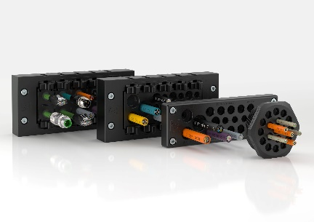  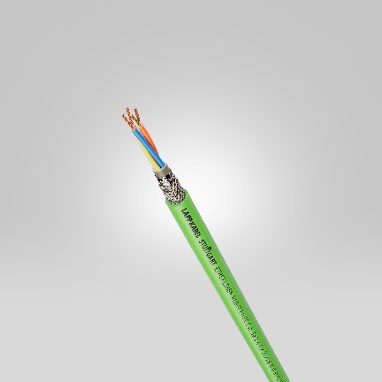 | SKINTOP® MULTI  Bei den SKINTOP® MULTI Mehrfacheinführungen lassen sich die Leitungen besonders platzsparend anordnen  Foto: LAPP  Das Bild können Sie hier herunterladen.  ETHERLINE® ROBOT PN FC  Die neue ETHERLINE® ROBOT PN FC Cat.5e 1x4x22AWG gibt es nun mit Fast Connect-Aufbau  Foto: LAPP  Das Bild können Sie hier herunterladen.

Pressekontakt

LAPP Austria GmbH
Bremenstraße 8
A – 4030 Linz
Claudia Stieglbauer
Tel. +43 (0) 732 781272 201
claudia.stieglbauer@lapp.com
www.lappaustria.at

Über LAPP:
Die LAPP Austria GmbH – ein Unternehmen der LAPP Gruppe mit über 100 weltweiten Vertretungen, 43 Vertriebsgesellschaften, 20 Produktionsstandorten und rund 4575 Mitarbeitern – ist einer der führenden Anbieter von integrierten Lösungen und Markenprodukten im Bereich der Kabel- und Verbindungstechnologie.
Weitere wichtige Absatzmärkte sind die Lebensmittelindustrie, der Energiesektor und die Mobilität. Auf dem österreichischen Markt ist das Unternehmen seit über 25 Jahren präsent.
Zum Portfolio des Unternehmens gehören Kabel und hochflexible Leitungen, Industriesteckverbinder und Verschraubungstechnik, kundenindividuelle Konfektionslösungen, Automatisierungstechnik und Robotiklösungen für die intelligente Fabrik von morgen und technisches Zubehör. LAPPs Kernmarkt ist der Maschinen- und Anlagenbau.

